IMI TA Durchgangsregelventil TA-Smart Fail-safe elektron. druckunabhängig, DN125, PN25, Flansche

IMI Hydronic Engineering Deutschland

Eigenschaften

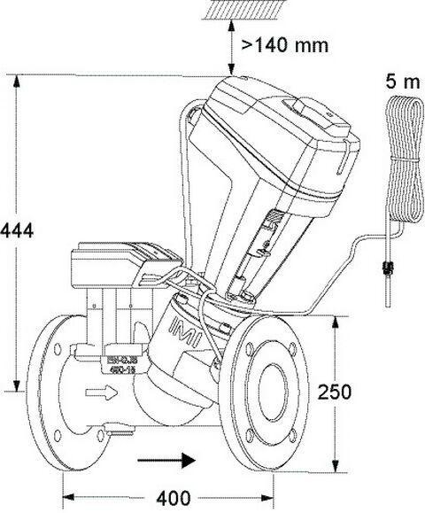

GTIN:

7318794178502

HAN:

32223301391

Nenndruckstufe

PN 25

Werkstoff

Gusseisen

Höhe (mm)

440,00

Länge (mm)

400,00

Anschluss

Flansch

Art der Druckkompensation

elektronisch

Art der Regelung

modulierend

Klappencharakteristik

Gleicher Prozentsatz / linear (einstellbar)

Messprinzip

Ultraschall

Netzspannung

24 V AC/DC

Schutzart (IP)

IP54

Sensortyp (Temperatur)

Pt1000

Steuersignal

0-10 V / 4-20 mA

Zustandsmeldung

0-10 V

Anzahl der Temperatursensoren

2,00

kvs-Wert (m³/h)

190,00

max. Differenzdruck (Pa)

400.000,00

max. elektrische Leistungsaufnahme (VA)

10,80

Nennweite DN

125,00

Volumenstrom (m³/s)

0,01

Länge des Anschlusskabels

5 m

Material Kugeldichtung

EPDM

Material primäre Spindeldichtung

EPDM

Material Spindel

rostfreier Stahl

max. Zeit Datenspeicherung (Monat)

13

Medium temperature (continuous)

-10 °C

min. Druckunterschied

5 kPa

Qualitätsklasse Material Gehäuse

Gusseisen GGG 40

Zulässige relative Feuchtigkeit

5%